宏庭刺绣墙布终端导购员培训资料

宏庭艺家致力于将中国文化国粹刺绣文化，以新颖不失古韵，兼容西洋的时尚的风格，附着于刺绣墙布做为一种艺术表达形式，传播给广大受众，让寻常百姓家庭走进艺术殿堂。宏庭刺绣墙布精选上等原料，采用环保、耐用的无缝壁布基布，提供给顾客尽善尽美的选择，产品充满着雕塑感的立体纹路与生动的图案造型。宏庭刺绣墙布，传承了华夏刺绣工艺的精髓，结合欧罗巴时尚风范，创造出了墙面的极致奢华艺术，墙面装饰材料里高档顶级的产品。
微信订阅号：htyj369

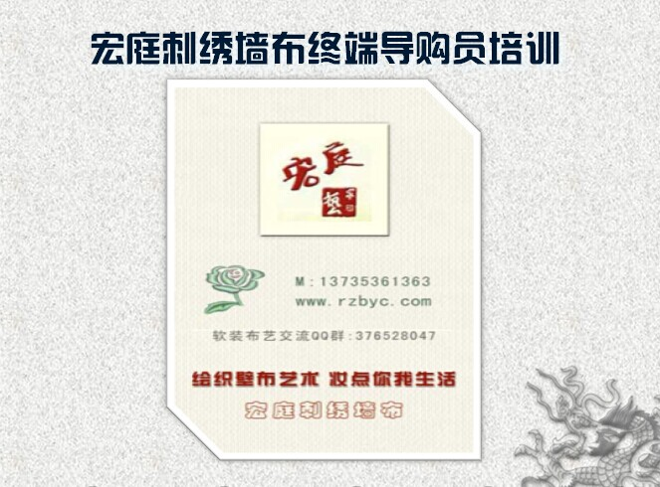
一、消费者是谁

- 消费者是商业经营环节中最重要的人
- 消费者是你自己和公司所有员工薪水的来源
- 消费者售点各种经营活动的血液
- 消费者是售点的最重要的组成部分
- 消费者是为买产品而来，不会无事登门
- 消费者不是有求于我们，而是我们有求于消费者
- 消费者会给我们带来利益，而我们却不会给消费者带来直接利益
- 消费者不是我们与之争论或与之斗智的人
- 消费者是我们应当给予最高礼遇的人

- 导购员的工作职责就是：
尽可能满足消费者的需要！

- 每一位消费者都是我的好朋友，我应乐意为他（她）帮忙，帮助他（她）他们在购买产品时作出最佳选择是我应尽的责任。
- 我不能欺骗好朋友，也不能冷落好朋友，更不能强迫他（她）购买产品

二、消费者类型（不同性格）

- 随意型：一般缺乏经验，不知所措，乐意听取终端导购人员建议，希望从中能得到帮助，对产品不会过多的挑剔。
- 理智型：了解产品的各种信息，较喜欢独立思考，不喜欢他人介入；善于比较，经常不动声色；购买过程较长。
- 冲动型：易受外部影响；凭直觉和外观印象选购，因终端导购人员的热情会迅速作出购买决定；喜欢新产品。

- 情感型：受个人的情绪支配，无明确目标，即使在亲朋推荐下，也会同样情绪化，想象力较丰富，情绪易波动。
- 疑虑型：性格内向，行动迟缓，观察细微；缺乏自信，疑虑重重，对导购员缺乏信任；反复询问、比较，犹豫不定，易反悔。
- 专家型：自我意识很强，自认为观念是绝对正确的；认为终端导购人员与消费者是对立的关系。要注意运用我们专业的产品知识与坚定的自信去感染消费者。不要忽视消费者的同伴，有些消费者把同伴提供的意见当作真理。

三、购买动机

- 求实购买：侧重要求实在、实惠
- 求廉购买：注重价格，低廉实用
- 求便购买：便利、便捷
- 求安购买：安全、健康、舒适
- 求优购买：追求品牌、品质和售后服务，对款式和价格不太注重

- 求美购买：注重款式、装饰效果或家居的美感以及实际使用价值。多为新组合家庭和艺术人士。
- 求名购买：追求名牌显示身份和地位并得到心理上的满足。有经济实力和一定的社会地位，是国内外名牌的主要购买者。
- 求新购买：看重新颖和流行性。注重功能、款式和颜色的新意，价格敏感性弱。
- 攀比购买：常常受其他购买者的影响，挑选较贵的产品
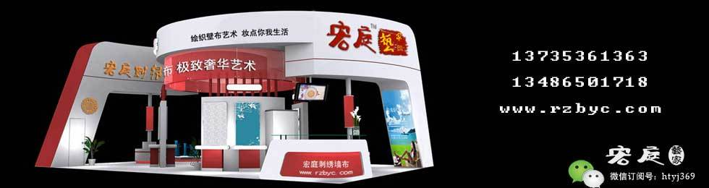

四、消费者的购买心理过程

- 比较：眼前浮现同类商品，与之作比较；包括品牌、款式外观、功能、价格、品质、售后服务等。
- 信任：征求终端导购人员的意见，得到满意的回答后，会对产品产生信任。受以下三方面的影响：终端导购人员、商店（经营场所）、商品（制造商）。
- 行动：成交的关键在于能不能巧妙地抓住消费者的购买时机。如果失去了这个好机会，就可能使原本有希望成交的商品仍滞留于店内。所以，此阶段要注意把握消费者的购买时机。
- 满足：一种是消费者买到了称心的商品后所产生的满足感；一种是对终端导购人员亲切服务的认可所表现出的满足感。

- 5S原则

（1）微笑（Smile）
以笑容和微笑表现我们开朗、健康、体贴和感谢的心情。
（2）迅速（Swift）
以迅速的动作表现活力（不让消费者等待是重要原则）。
（3）灵巧（Skillful）
灵活、巧妙的工作态度和敏捷、优美的接待来获得信赖。
（4）诚恳（Sincere）
真诚是终端导购人员的基本心态与为人处事的基本原则。
（5）研究（Study）
要时刻学习和熟练掌握我们所销售的产品知识；研究消费者心理和如何接待与应对消费者的技术。

- 接近消费者

a.接近的时机
长时间凝视某一商品时，表示他对此商品发生了极大的兴趣。
反复触摸商品或仔细看相关的宣传资料，表示他有深入了解的愿望。
注视产品一段时间后，突然把头抬起，面向终端导购人员方向张望时；或在浏览过程中突然停下脚步，四处张望时，表示他需要咨询。
消费者一走进专卖展区，就开始浏览某一商品，表示他已有决心购买心目中的意向商品（品牌、机型或功能），只是等待最后的确认。

“您好，欢迎光临我们的产品专柜。”
“感谢您的光临，希望您能选购我们的产品。”
“请随便参观，如果有什么问题，我十分乐意为您解答。”

b.接近的方法
消费者无具体目标，仅是逛商场：
“您好，请问需要帮忙吗？”
当消费者在浏览某一商品不愿被别人打扰时：
“您好，请随便看一下，有什么需要帮忙的，请随时吩咐。
如果您正在帮助其他人：
“很抱歉，请稍等一下，我这就为您做介绍。”（同时我们可以略微提高一些音量，以提高在场其他消费者的兴趣。）
对曾经光顾或见过面的消费者接近法：
“您好。您面前的这款宏庭刺绣墙布是旌奥公司推出的最新产品HTC-DF3，若您有兴趣的话，我可以介绍一下。”

c.了解消费者的需求
向消费者说明（解释）他所关心的各项问题。
主动询问消费者希望购买什么样的产品，想把产品摆放在什么样的房间，为消费者推荐合适的产品。获得消费者充分信任，促使交易快速成功。

d.确认消费者需求的三个步骤
询问消费者的需求——引导消费者；
深入提问——重复消费者需求；
确认了解到的情况是否正确。

提问题：引导消费者充分表达他们自身的需求。
【例1】“您买无缝墙布是公司用还是家庭用？”
【例2】“您想选购提花墙布呢还是刺绣墙布呢？”
注意听：千万不要自以为知道消费者想要什么，我们必须仔细听他们所讲的每一句话，而且要通过消费者的谈话判断他们最关心的问题。
观察购买信号：仔细观察消费者的表情，洞察他们心中的想法，找到消费者购买意愿产生的线索。



- 展示商品阶段

①顾问式积极推介
消费者对某产品产生购买欲望后，并不可能立即决定购买。这时，我们要为消费者做产品说明。
- 使用要求： 【例如】“我只是普通家装产，档次看去也不错，价格便宜，个性化点。”——注重产品的质量、价格
- 功能需求：消费者比较注重产品的某一特性。 【例如】“有没有中国节的宏庭刺绣墙布”——注重产品的质量、功能和服务。
- 自豪感和声望要求：【例如】“办公场墙布贴上宏庭HTC513刺绣墙布可以显示气派。”——注重产品的品牌、功能、质量、外观。

②推介产品的方法（FAB原则）
最有效的办法是利用特性、优点和利益
即“因为……，所以对您而言……”标准句式的方法。

特性：是什么？
优点：能做什么？
利益：它能为消费者带来什么利益？

③切记要点

- 切勿夸大其功能，否则会造成更多的麻烦
- 不要刻意炫耀，也不要用过多的专业术语和型号代码，这会令人生厌。
- 不要向消费者提出不合理建议。
- 在介绍产品功能、特点的同时，别忘了介绍整体企业、品牌形象：

④解答疑问
- 消费者不清楚需要解释时：
- 通过介绍事实或比喻，可使用实际展示等手段。
- 消费者持反对意见时：
- 抱欢迎的积极态度，不能表现出一脸的不屑
- 不要马上解释或反驳，更不能与消费者争辩
- 听清楚，并找出消费者的误解和怀疑的真正原因
- 做解释时，如遇消费者提及竞争品牌：
讲述其他品牌不具备的优点，但不要讲竞争对手的坏话；

- 消费者持反对意见举例分析

A：由于对信息的需求而产生反对
【例如】“产品是不错，但售后服务会怎样呢？”
这时我们要为消费者介绍更多关于宏庭产品和服务信息。
B；价格上的争论
【例如】当消费者说“你们的墙布太贵啦！”时。
我们可以运用数字分解法——比如说宏庭刺绣墙布最重要的特点艺术、工艺、抑菌、环保、时尚五合一，如果您把价格分解到功能使用当中的每一项，这样算来您在553上所投入的费用并不算高，况且这还是物有所值的投入。
C：作为推迟作出购买决定借口的反对意见
【例如】“我还要考虑一下”的话，
这时我们可以通过提一些适当的提问来找出反对的真正理由。“请问您还要考虑什么问题？是不是我还有什么地方没有解答清楚？”

- 完成销售阶段

- 不要再向消费者介绍新的产品；
- 协助消费者缩小宏庭刺绣墙布选择的范围
- 集中宏庭刺绣墙布的展示卖点
- 要帮助消费者确定他喜欢的传真机功能、型号与款式
- 了解消费者的倾向后，终端导购人员应加上要点说明以加深他的感受；

